Министерство цифрового развития, связи и массовых коммуникаций Российской Федерации
Ордена Трудового Красного Знамени
Федеральное государственное бюджетное образовательное учреждение высшего образования
«Московский технический университет связи и информатики»
Факультет «Информационные технологии»
Кафедра «Системное программирование»
Дисциплина «Вычислительная техника»
Отчёт по лабораторной работе №2 на тему:
Минимизация логических функций

Вариант №12

Выполнил: студент группы БСТ2501 Максимов Максим Михайлович
Проверил: Нехороший Юрий Иванович и Кондратьева Ольга Владимировна
Москва 2025

Постановка задачи
Изучить основные логические элементы среды разработки logisim,
символику, алгоритм построения булевых функций. Изучить принципы
минимизации логических функций с помощью возможностей системы
logisim. Изучить основные понятия, принципы осуществления
логических операций, изучить принципы минимизации логических
функций через карты Карно и диаграмму Вейча, научиться составлять
КСМ.
Задание
Расчетная часть:
- Согласно исходным данным (задание 1 и задание 2) составить
булеву функцию, логическую схему, таблицу истинности,
каноническую сумму минтермов (КСМ), минимизировать
функцию, используя карту Карно и диаграмму Вейча, по
возможности минимизировать результат.
- Согласно решению первого задания проверить правильность
логической схемы, таблицы истинности, КСМ, минимизации с
помощью возможностей логического преобразователя системы
multisim.
- Проверить правильность решения второго задания с помощью
возможностей логического преобразователя системы logisim.

Результаты выполненной работы
Вариант 12
Задание №1
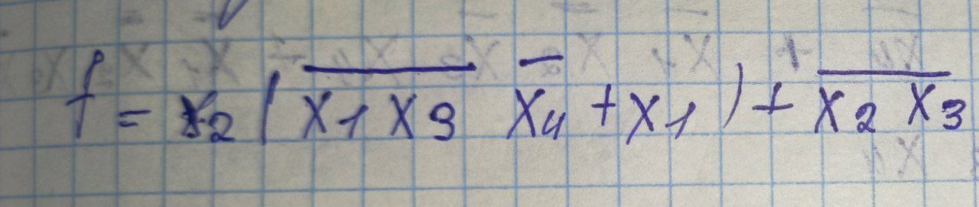
Согласно заданной функции выполнить следующие операции:
1) составить логическую схему;
2) составить таблицу истинности;
3) КСМ;
4) минимизировать функцию методом карт Карно;
5) минимизировать функцию методом диаграммы Вейча;
6) минимизировать результат, используя законы алгебры логики.

1. Составить логическую схему
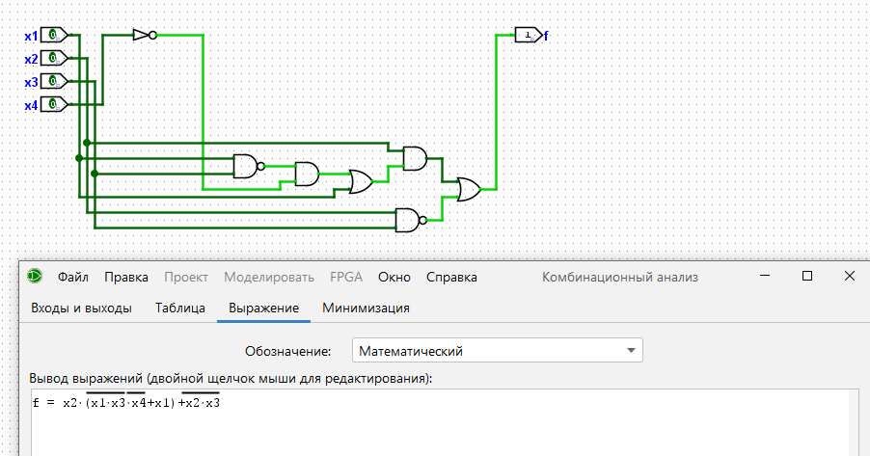
2. Составить таблицу истинности
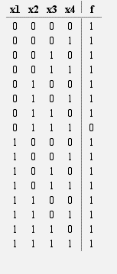
3. КСМ
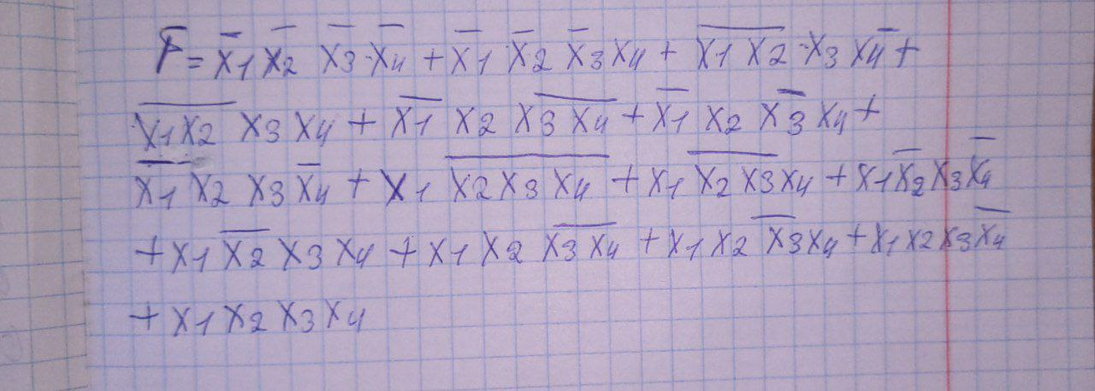
4. Минимизировать функцию методом карт Карно
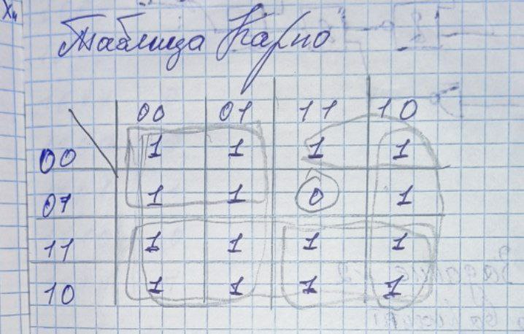

5. Минимизировать функцию методов диаграммы Вейча
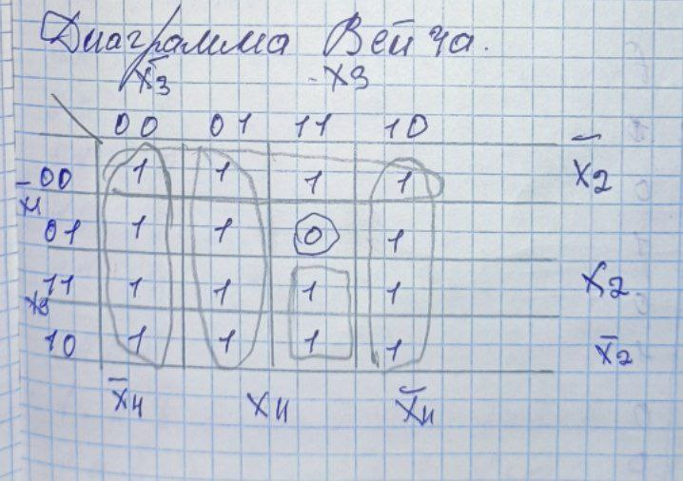

6. Минимизировать результат, используя законы алгебры логики 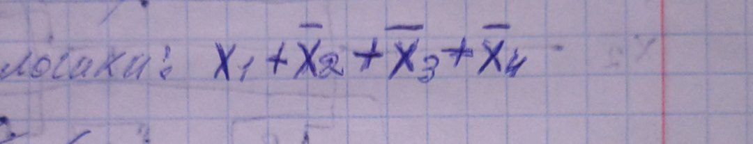

Задание 2. Согласно заданной таблице истинности выполнить
следующие операции:
1) составить логическую функцию;
2) составить логическую схему;
3) КСМ;
4) минимизировать функцию удобным методом;
5) минимизировать результат используя законы алгебры логики.

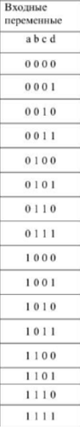
1. Составить логическую функцию
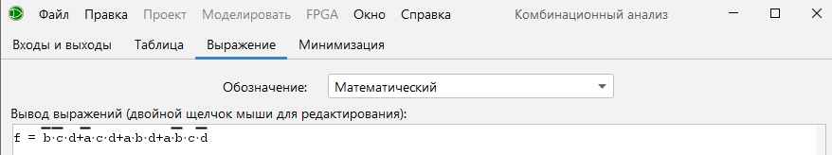

2. Составить логическую схему
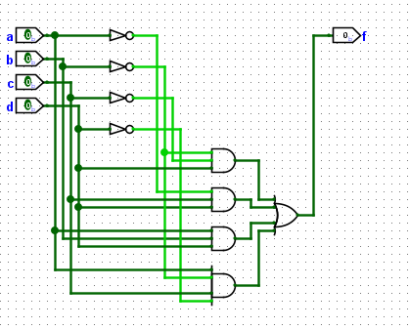
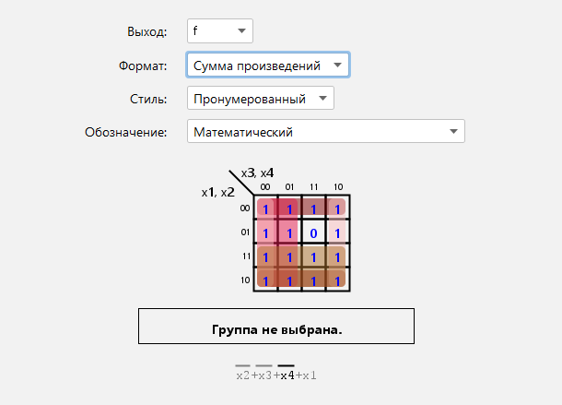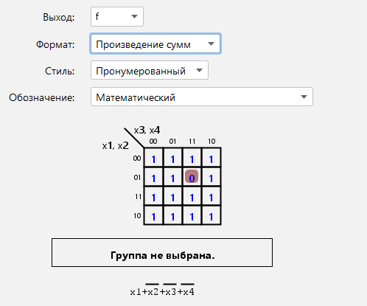

3. КСМ
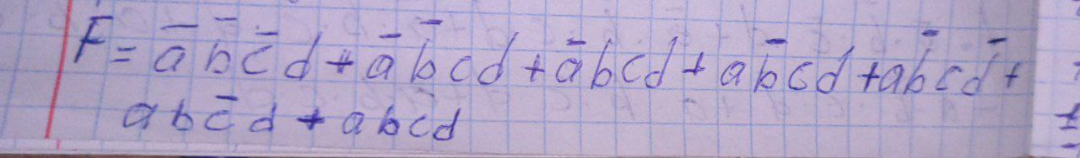
4. Минимизировать функцию удобным методом
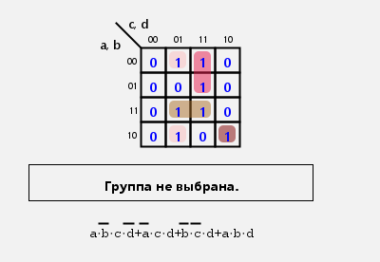
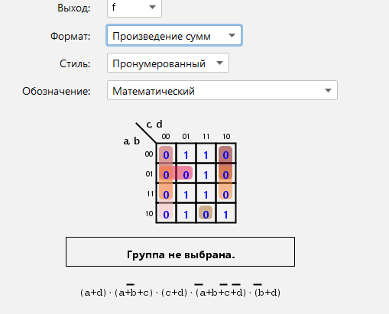
5. Минимизировать результат используя законы алгебры логики

Вывод
Были изучены основные понятия, принципы осуществления логических операций, принципы минимизации логических функций через карты Карно и диаграмму Вейча, а также составление КСМ. Была произведена проверка правильности минимизации, с помощью программы logisim.

